## 数据格式说明

目前结构化信号特征数据表格包括id（序号）、Midfrequency(中心频率，单位MHz)、Bandwidth（带宽dB），Scope（信号能量单位dBm），Carriernoise（载噪比单位dB），发现时间（精度到毫秒），相比于马匡六教授的论文“A System for Visual Analysis of Radio Signal Data”少了信号定位的位置和误差范围的内容。该数据是每0.3秒进行一次采样，每次采样是以950MHz作为中心频率，带宽36MHz内的信号均进行记录。 由于每次测量值都存在一定的误差，如下表中第6、12、19条记录都是同一个信号。

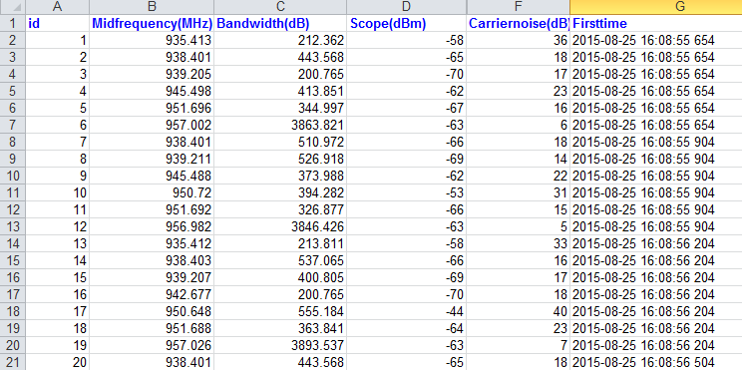

马教授在论文中提出了希望通过设计可视化工具解决如下4个问题：

1、能否跟据信号模式标记通信过程？

2、是否定位并发现信号重复模式？

3、如何指导分析感兴趣信号？

4、从数据中一般能够发现什么？

并且指出可视化分析信号的系统应该具备的功能包括：

1、可视化表示信号

2、具有信号分析流程的可视化界面

3、发现重复信号模式的算法

4、标识重复通信和模式的实例

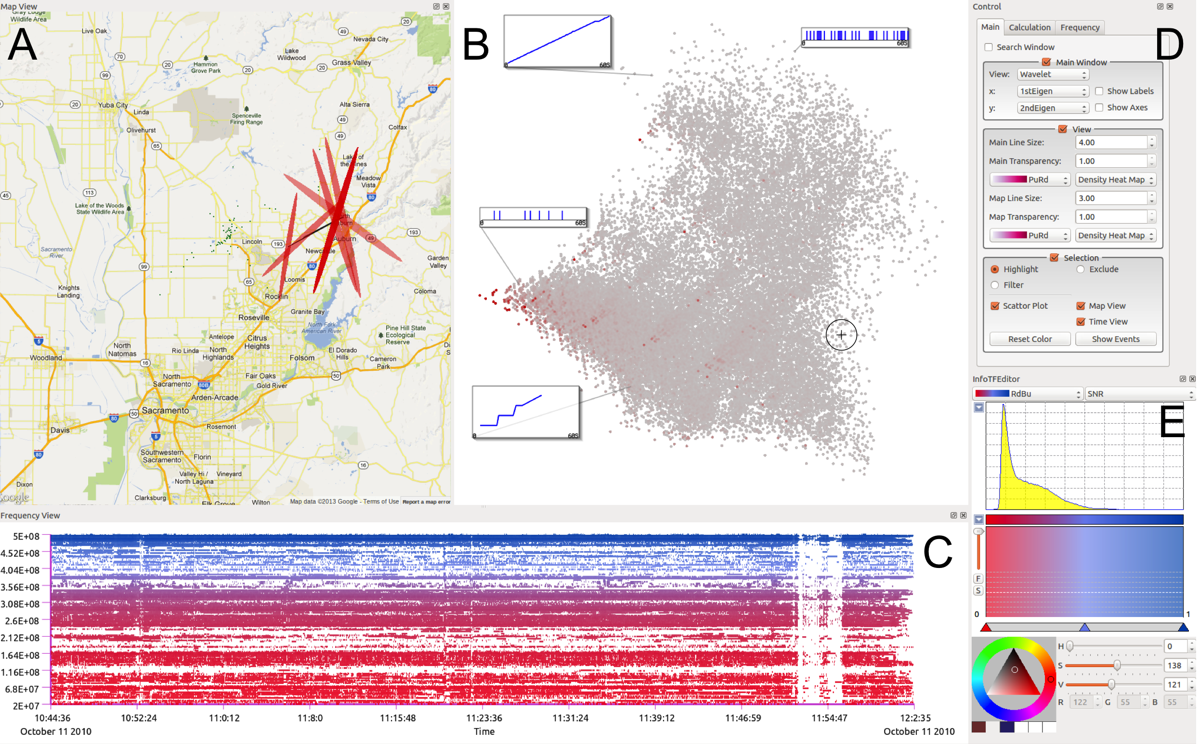

对于这类数据希望达到

1、通过算法确定哪些记录属于同一个信号（同一个信号通过中心频率和带宽基本上可以唯一确定）；

2、发现同一个信号长时间的通信模式（可通过信号持续时间、信噪比、信号强度），并对通信模式进行分类；

3、基于现有数据发现信号的关联模式，例如同时间出现的信号具有一定的关联性，通过可视化界面进行显示，再支持人为分析。

4、对于信号的分析除了具备结构化表格数据外，还有一些非结构化的数据，如采集的信号原始样本数据（参照论文SignalLens: Focus+Context Applied to Electronic Time Series和下图）和频谱图形数据的分析，还不知道如何把结构化数据和这两类数据进行关联起来可视化分析？

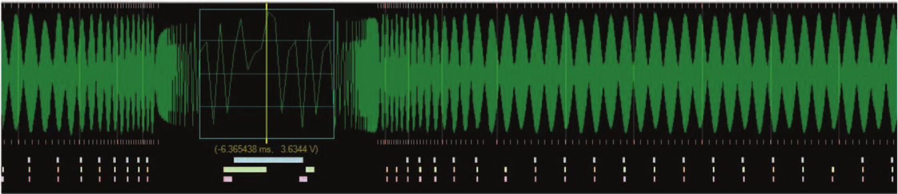

5、希望能够将非结构化的信号样本、频谱数据和结构化的信号特征库组成类似Google一样的信号检索系统，支撑用户模糊条件下的查询，请问该如何实现？

